Оптические усилители на основе рамановского рассеяния света
Халилов Михаил Николаевич
студент
Санкт-Петербургский государственный университет телекоммуникаций им. проф. М. А. Бонч-Бруевича, кафедра Фотоники и Линий связи, Санкт-Петербург, Россия
1trspb571833@gmail.com

Рамановские оптические усилители (ОУ) используются на волоконно-оптических системах передачи для усиления ослабленных оптических сигналов. Работа рамановского ОУ основана на явлении вынужденного комбинационного рассеяния в оптическом волокне (ОВ) [1-3]. Схема рамановского ОУ представлена на рис. 1. Ее основными элементами являются лазер накачки, мультиплексор спектрального уплотнения WDM, объединяющий излучение сигнала и накачки, и оптическое волокно (ОВ).
Различают распределенные рамановские ОУ, в которых нелинейное взаимодействие сигнала и накачки происходит в обычном телекоммуникационном ОВ, и дискретные рамановские ОУ, в которых используется специальное ОВ. В зависимости от направления распространения излучения накачки в ОВ и числа ее источников различают схемы с попутной, встречной и двунаправленной накачкой.
ОВ, в котором происходит взаимодействие сигнала и накачки, характеризуется длиной L, коэффициентом рамановского усиления g_{r} (м/Вт) и коэффициентом затухания α_{s} (1/м) на частоте сигнала ν_{s} (Гц), а также коэффициентом затухания α_{p} на частоте накачки ν_{p}. Для одного источника попутной или встречной накачки процесс усиления описывается системой дифференциальных уравнений, характеризующих изменение мощностей сигнала P_{S} и накачки P_{P} (Вт) при прохождении расстояния dz (м) в ОВ [2, 3]:
$\frac{{\text{dP}}_{s}}{\text{dz}}=\frac{g_{r}}{S_{p}}P_{p}P_{s}−α_{s}P_{s}$ $±\frac{{\text{dP}}_{p}}{\text{dz}}=−\frac{ν_{p}}{ν_{s}}\frac{g_{r}}{S_{s}}P_{p}\left(P_{s}+P_{n}\right)−α_{p}P_{p}$ $P_{n}(z)=\left(2hνF_{n}⋅Δν+P_{n0}\right)⋅\frac{P_{s}(z)}{P_{s}(0)}$ (1)
где S_{s} и S_{p} – эффективные площади поперечного сечения сердцевины ОВ для излучения сигнала и излучения накачки (м²), P_{n0} – мощность шумов предыдущих каскадов. В выражении (2) знак «+» соответствует накачке в попутном направлении, «-» – во встречном.
Система уравнений (1) имеет аналитическое решение только, если пренебречь истощением накачки. Это решение имеет вид [2, 3]
, , (2)
где P_{S}(0) и P_{P}(0) –значения мощностей сигнала и накачки в начале ОВ;
(3)
- эффективная длина активной среды, в которой происходит оптическое усиление.
Однако, решение (2) может в ряде случаев давать большую погрешность [3], поэтому оно может использоваться только для предварительной оценки параметров ОУ. Точное решение (1) может быть получено только численным методом. В данной работе для решения (1) использовалась моделирующая программа [3].
Было проведено моделирование рамановского распределенного ОУ с попутной накачкой, работающего на стандартном одномодовом ОВ. Расчеты проводились при следующих параметрах: длина волны сигнала 1,55 мкм; длина волны накачки 1,45 мкм; шум-фактор 6 дБ, коэффициент усиления среды на длине волны 1 мкм 10⁻¹³ м/Вт; ширина полосы пропускания оптического фильтра 0,2 нм; диаметр модового поля на длине 1550 нм 10,4 мкм²; длина ОВ 100 км.
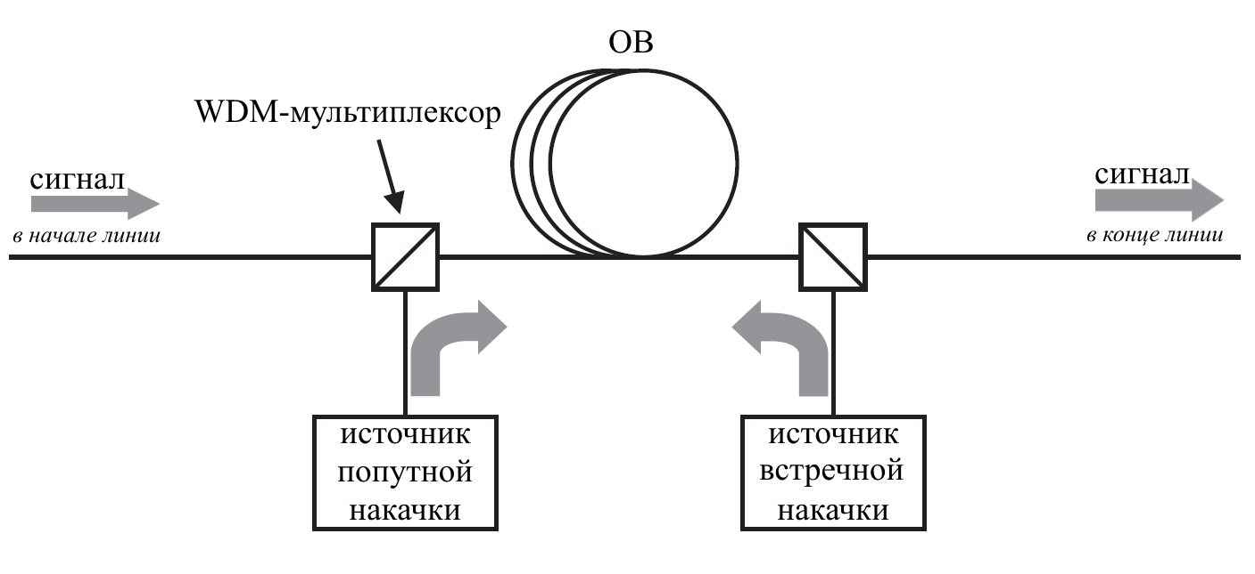  Рис. 1. Схема рамановского ОУ | 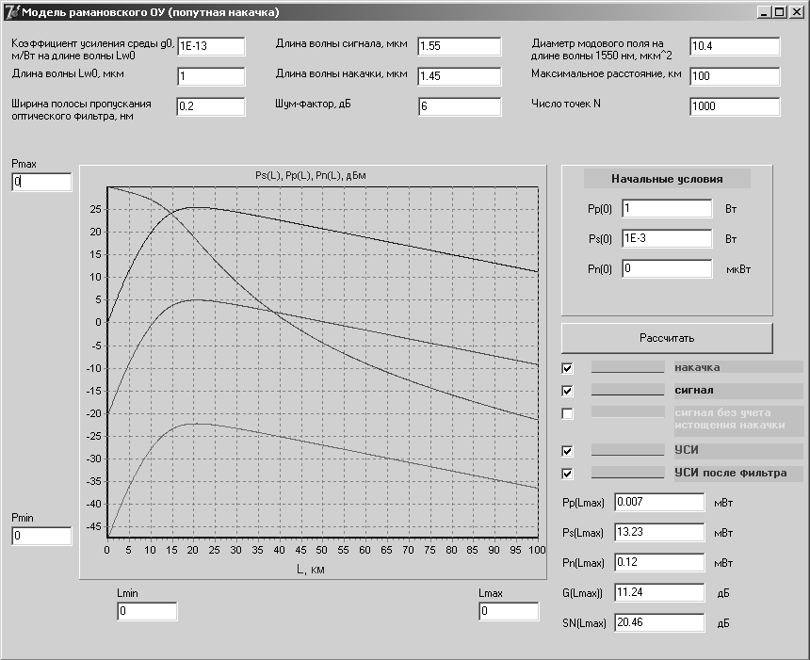  Рис. 2. Окно программы моделирования
Некоторые результаты моделирования представлены на рис. 2-4. Из рисунков видно, что:
- для работы рамановского ОУ необходимы относительно большие мощности накачки – порядка сотен мВт.
- увеличение мощности накачки приводит к увеличению коэффициента усиления.
- эффективное усиление сигнала происходит на начальном участке ОВ, длина которого может быть приближенно оценена по выражению (3).
- наибольший коэффициент усиления G может быть получен при работе ОУ в режиме усиления слабого сигнала. При увеличении уровня входного сигнала коэффициент усиления уменьшается – ОУ входит в режим насыщения.
- мощность насыщения увеличивается с увеличением мощности накачки.
Установлено, что мощность насыщения зависит от мощности накачки (рис. 4). Расчеты, выполненные с помощью программы, показали, что при накачке мощностью 0,5 Вт мощность насыщения равна 3,162 мВт, при накачке 1 Вт мощность насыщения – 5,888 мВт, а при накачке 2 Вт мощность насыщения составляет 13,964 мВт.
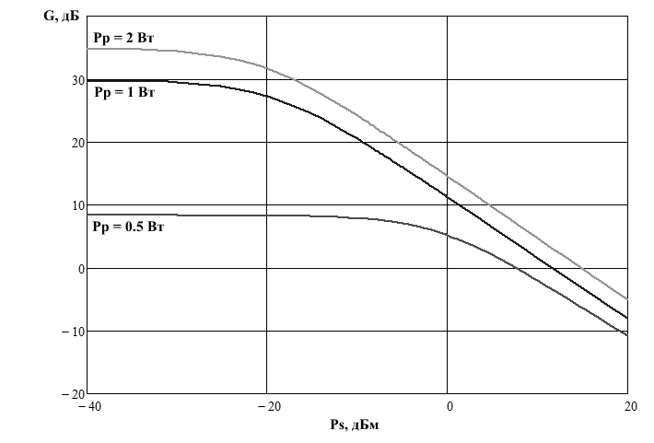  Рис. 3. Зависимости коэффициентов усиления от уровня входного сигнала | 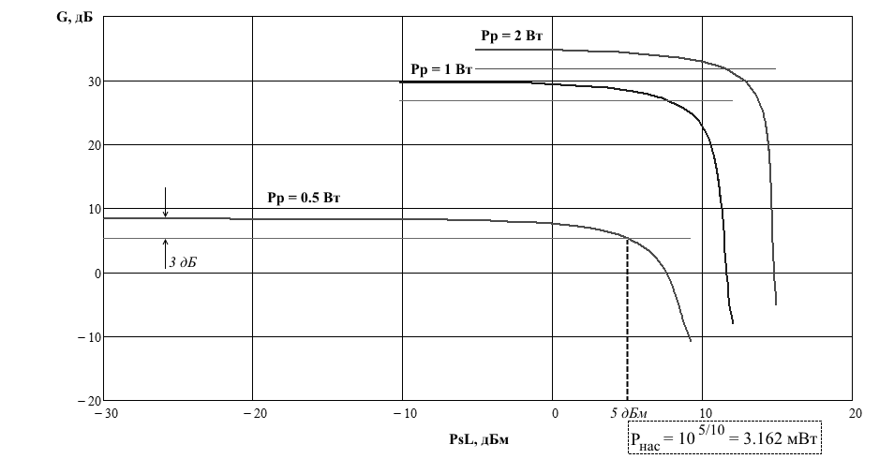  Рис. 4. Зависимости коэффициента усиления от уровня выходного сигнала
Полученные результаты хорошо согласуются с параметрами рамановских ОУ, приведенными в [1-3].

Литература
1. Андреев В.А. Рамановские усилители на волоконно-оптических линиях передачи: Монография / В.А. Андреев, М.В. Дашков. – М.: ИРИАС, 2008.
2. Headley C. Raman Amplification in Fiber Optical Communication Systems / C. Headley, G.P. Agrawal/ - Academis Press, 2005.
3. Былина М.С., Глаголев С.Ф. Использование оптических усилителей в линейных трактах ВОЛС. Фотон-Экспресс № 7 (63), 2007 г.

